神农架林区2022年国民经济和社会发展统计公报

2022年，面对严峻复杂的形势，在林区党委政府的坚强领导下，全区上下坚持以习近平新时代中国特色社会主义思想为指导，按照党中央、国务院决策部署和省委、省政府工作要求，统筹疫情防控和经济社会发展，坚持稳中求进工作总基调，深入践行习近平生态文明思想，服务湖北建设全国构建新发展格局先行区，着力推动新时代神农架高水平保护高质量发展，积极应对超预期因素冲击，生态保护、绿色发展、民生改善不断取得新成效，经济保持增长，社会大局稳定，发展质量稳步提升，建设生态文明建设示范区步伐加快。

一、综 合

初步核算，2022年，全区地区生产总值356121万元，按可比价格计算，比上年增长0.2%。其中，第一产业增加值24138万元，同比下降6.0%；第二产业增加值91898万元，同比下降7.9%；第三产业增加值240085万元，同比增长3.6%。三次产业结构由2021年的8.1:28.5:63.4调整为6.8:25.8:67.4。在第三产业中，批发和零售业、住宿和餐饮业、金融业、营利性服务业和非营利性服务业增加值分别增长5.3%、3.5%、11.3%、10.7%、7.0%，交通运输、仓储和邮政业，房地产业增加值分别下降22.1%，8.9%。

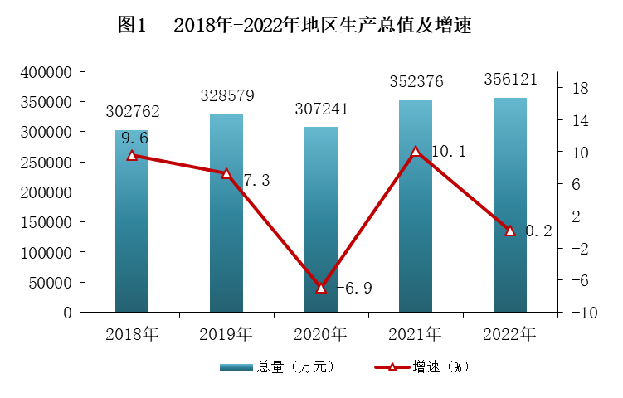

2022年，居民消费价格上涨2.1%。分类别看，食品烟酒价格上涨5.3%，其他用品和服务价格上涨2.7%，交通和通信价格上涨2.0%，生活用品及服务价格上涨0.7%，居住价格上涨0.6%，教育文化娱乐价格上涨0.4%，医疗保健价格上涨0.4%，衣着价格下降0.2%。商品零售价格上涨2.7%。

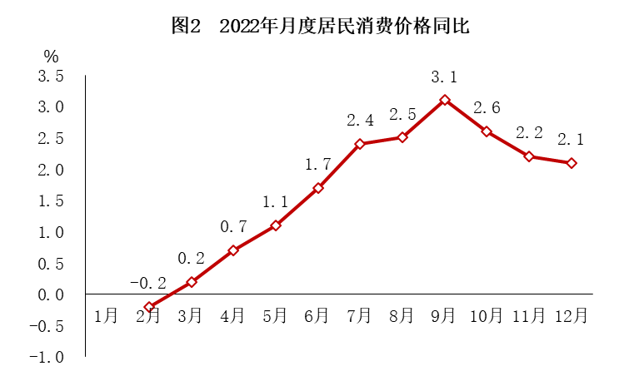

2022年，全区登记市场主体15791户，同比增长6.2%，其中，内资企业2982户，同比增长7.4%（其中：私营企业2673户，同比增长7.8%）；个体工商户12440户，同比增长6.0%；农民专业合作社369户，增加13户，同比增长3.7%。

2022年，城镇新增就业人员1045人，新登记失业人员301人，登记失业人员就业人数622人，年末全区城镇登记失业率2.3%，比上年末下降0.86个百分点。外出农民工7265人，同比下降19.4%。

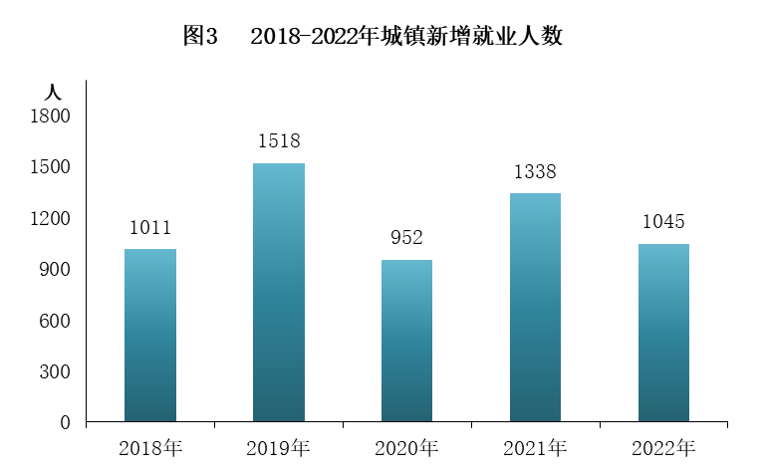

二、农 业

2022年，全区农林牧渔业增加值24688万元，按可比价计算，同比下降5.8%。全年粮食种植面积5346公顷，比上年增加29公顷；粮食总产量17474吨，比上年减少428吨，减产2.4%。年末生猪存栏29921头，同比增长5.0%；全年生猪出栏36164头，同比增长2.9%；年末山羊存栏17265只，同比增长15.8%；全年山羊出栏10821只，同比下降19.7%；年末牛存栏3389头，同比下降13.1%；全年牛出栏985头，同比下降17.2%；全年家禽出笼32万羽，同比下降15.8%；全年禽蛋产量368吨，同比增长5.2%。

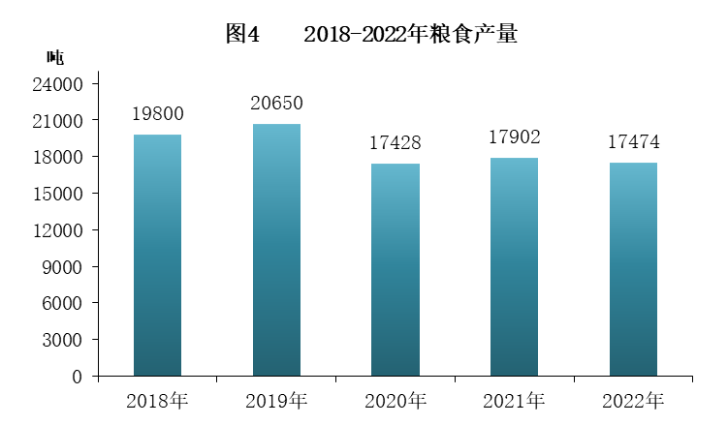



三、工业和建筑业

2022年，全区共有规模以上工业企业10家。规模以上工业增加值比上年下降17.5%，分门类看，酒、饮料和精制茶制造业下降43.9%，非金属矿物制品业下降13.5%，电力、热力、燃气及水生产和供应业下降37.7%。规模以上水电企业总装机容量11.88万千瓦时。全年规上工业销售产值增长39.4%，产品销售率为100%。



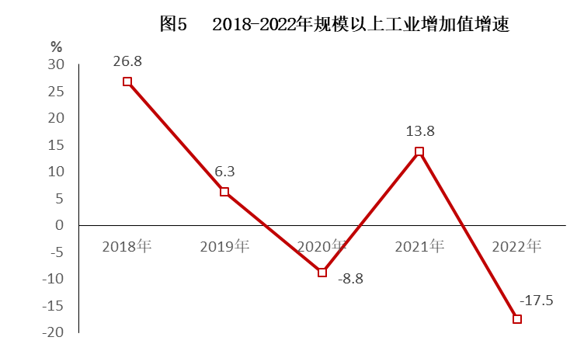

2022年，全区共有资质以上建筑企业 17 家，完成总产值76242万元，同比下降4.7%；房屋建筑施工面积24.0万平方米，同比下降35.4%。其中：新开工房屋建筑施工面积10.1万平方米，同比下降53.5%；房屋建筑竣工面积8.4万平方米，同比下降34.0%。

四、固定资产投资

2022年，全区固定资产投资（不含农户）下降17.4%。按经济类型划分：国有经济投资同比下降7.1%；非国有经济投资同比下降46.4%。按产业划分：第一产业投资同比增长327.4%；第二产业投资同比下降60.6%；第三产业投资同比下降15.4%。

2022年，全区固定资产投资项目92个（含房地产项目），其中，亿元以上项目43个，5000万以上项目59个。

2022年，商品房销售面积12180平方米，比上年下降64.1%；实现商品房销售额8264万元，比上年下降54.8%。

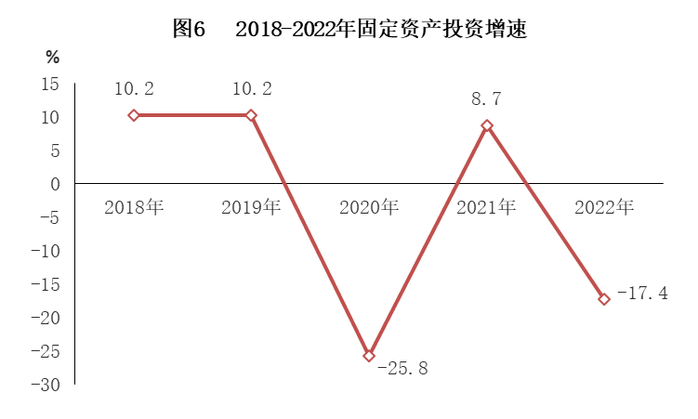

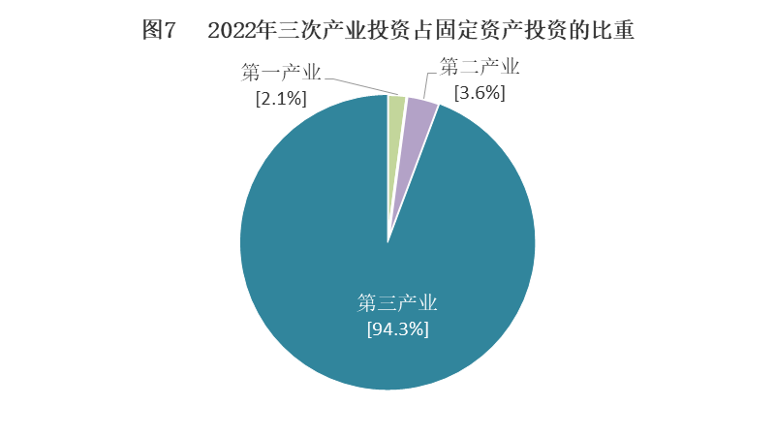

五、国内外贸易

2022年，全区社会消费品零售总额179121万元，同比增长1.5%。其中，限额以上企业实现社会消费品零售总额23100万元，同比增长20.5%。分经营地统计，城镇实现零售额107175万元，同比增长1.4%；乡村实现零售额71946万元，同比增长1.5%。

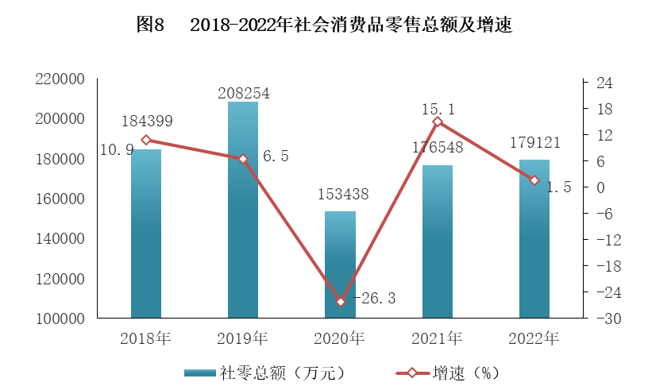

六、交通运输、邮电通信

2022年，全区交通运输、仓储及邮政业增加值10809万元，按可比价计算，同比下降22.1%。货物周转量19282万吨公里，同比增长37.4%；旅客周转量3083万人公里，同比增长5.5%，客运量73万人次，同比增长12.3%。公路营运里程1966公里，其中，高速公路5.8公里。全区民用车辆保有量21852辆，比上年末增加725辆，同比增长3.4%，其中，营运车辆保有量1315辆。全区邮政业务总量888.4万元，同比下降12.0%，其中，快递业务量15.9万件，同比增长46.5%。全区电信业务总量7692万元，同比增长13.4%，光缆线路总长度9881公里。固定电话用户8991户，比上年减少452户；移动电话用户达到87719户，新增7187户；互联网宽带接入用户44398户。

七、旅 游

2022年，全区接待国内外游客1903.2万人次，同比增长6.6%。实现区内旅游经济收入720231万元，同比增长7.8%。其中，景区门票收入16490万元，同比增长43.0%；客房收入178330万元，同比增长15.5%；餐饮收入163037万元，同比增长14.4%；旅行社收入6419万元，同比下降27.2%；旅游商品收入126954万元，同比下降8.0%；交通收入115427万元，同比增长7.2%；其他收入113575万元，同比增长8.2%。

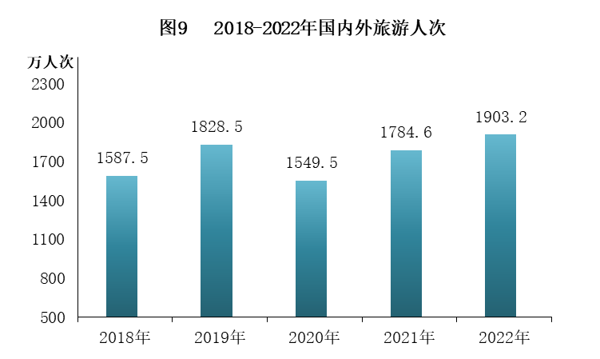

八、财政、金融和保险

2022年，全区完成财政总收入75608万元，同比增长3.0%。一般预算收入79718万元，同比增长7.8%。其中，地方一般公共预算收入51559万元，同比下降1.2%。在地方一般预算收入中，税收收入37227万元，同比增长9.6%，占地方一般公共预算收入的72.2%。公共财政预算支出243732万元，同比增长14.2%。其中，一般预算支出190061万元，同比增长12.8%；政府性基金预算支出30419万元，同比增长24.9%。

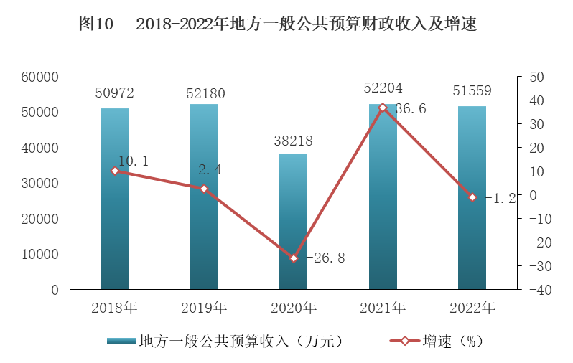

2022年末，全区金融机构人民币各项存款余额715051万元，比年初增加56430万元，同比增长8.7%。其中，住户存款余额462866万元，比年初增加63596万元，同比增长15.9%。金融机构人民币各项贷款余额471654万元，比年初增加84550万元，同比增长21.8%。其中，住户贷款余额186104万元，比年初增加24414万元，同比增长15.1%。

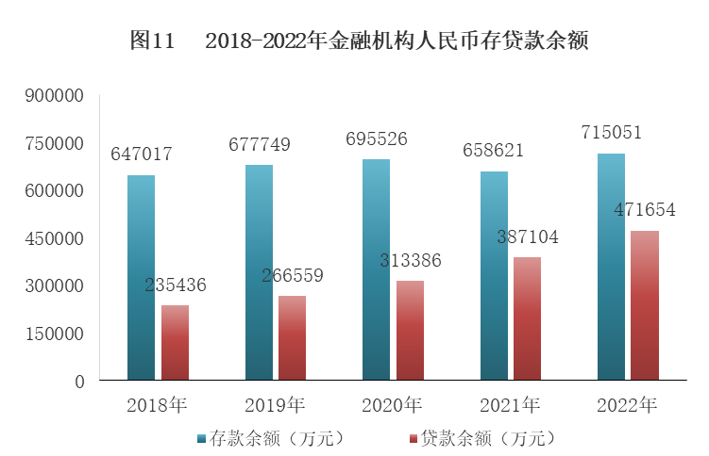

2022年，全区保费收入5460万元，同比增长32.9%。已决赔款金额5372万元，同比增长70.9%。

九、教育和科学技术

2022年，全区义务教育在校学生5250人，招生1223人，毕业1093人。全区小学16所，在校学生3546人，招生652人，毕业597人；普通初中5所，其中，初级中学1所，九年一贯制学校4所，在校学生1704人，招生571人，毕业496人。普通高中1所，在校学生1082人，招生350人，毕业350人。中等职业技术学校1所，在校学生76人。年末全区幼儿园20所，幼儿园在园幼儿2003人。

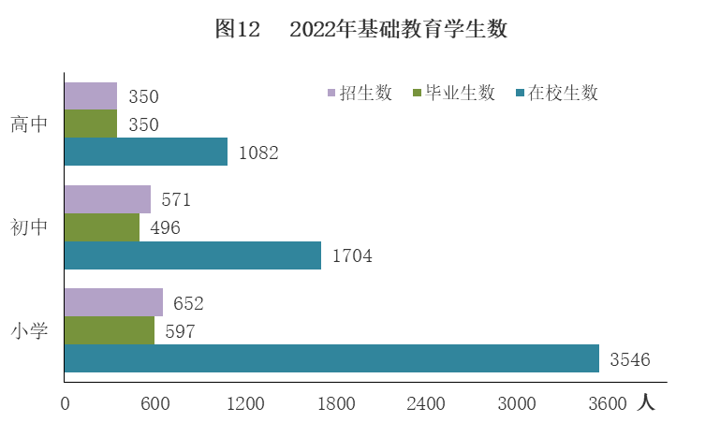

2022年，全区商标注册量154件，有效商标注册总量达到1614件，地理标志商标1件，地理标志保护产品3件。发明专利授权1件，每万人口发明专利拥有量4.46件，每万人口高价值发明专利拥有量0.32件。

十、文化、体育和卫生

2022年，全区共有群艺馆1个，博物馆1个，体育馆1个，文化站8个，公共图书馆1个，共有各类图书8.1万册。全区共有广播电视台1座，有线电视用户30624户，电视覆盖人口7.8万人，电视覆盖率为100%。

2022年，全区共有医疗卫生计生机构90个，其中医院5个，基层医疗卫生机构6家；全区共有卫生技术人员591人，注册护师、士280人，执业医师（助理）253人，药剂人员41人，检验人员61人，其他卫生人员121人；全区共有医疗卫生机构床位520张，其中医院床位455张，卫生院床位65张，每千人拥有医院、卫生院床位6.8张。

十一、人口、居民生活和社会保障

2022年末，全区常住人口6.29万人，城镇化率为49.48%。户籍人口77556人，比上年末减少455人。其中：男性人口40805人，女性人口36751人，男女性别比为111：100。全年共出生409人，出生率为5.3‰；死亡635人，死亡率为8.2‰；户籍城镇人口35185人，户籍人口城镇化率为45.4%。



2022年，城镇常住居民人均可支配收入为35907元，比上年增加1904元，同比增长5.6%；农村常住居民人均可支配收入为13488元，比上年增加941元，同比增长7.5%。农村居民实际增速快于城镇居民1.9个百分点，城乡居民收入倍差2.66，比上年缩小0.05个百分点。

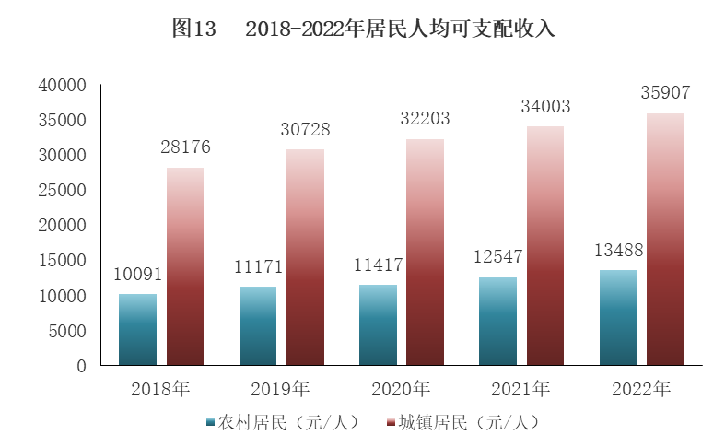

2022年，全区基本养老保险参保人数为58621人。城镇职工养老保险参保人数20315人，其中，在职人数14260人，离退休人数6055人。城乡居民养老保险参保人数31906人，机关事业单位参保人数6400人，其中，在职人数4011人，离退休人数2389人。全年城镇居民最低生活保障对象418人，农村居民最低生活保障对象3140人，国家抚恤、补助各类优抚对象246人。年末全区社会福利单位9个，社会福利单位床位670张，福利院供养、代养260人，城镇社区服务中心、站12个，农村社区服务中心、站67个。

十二、节能降耗、资源环保

2022年，全区能源消费总量13.23万吨标准煤，同比增长0.36%；万元GDP能耗0.39万吨标准煤，万元GDP能耗增长率为0.18%。

2022年，全区森林面积305169公顷，森林覆盖率91.12%，森林蓄积量3300.55万立方米。环境空气质量PM10平均浓度为32微克/立方米；PM2.5平均浓度为18微克/立方米；空气质量优良天数比例为99.7%。全区3个国控水质断面监测点位和2个省控水质断面监测点位水质断面达标率达到100%，CWQI为2.7522，排名全省第一，四大流域水环境质量保持稳定，总体水环境质量保持良好。

全区年平均气温13.5℃，年降水总量842.1毫米。

**注：**

1.本公报2022年数据为统计快报数。2021年全区生产总值为最终核实数。

2.生产总值、各产业增加值绝对数按现价计算，增长速度按不变价格计算。

3.资料来源：

本公报中城镇新增就业、城镇登记失业率、养老保险、工伤保险、失业保险等数据来自林区人力资源和社会保障局；旅游总收入、旅游总人数、公共图书馆、文化馆、博物馆等数据来自林区文化和旅游局；货物周转量、旅客周转量、公路总里程等数据来自林区交通运输局；邮政业务量、快递业务量、快递业务收入等数据来自林区邮政管理局；电信业务总量、长途光缆线路、电话用户、互联网用户、电话普及率等数据来自林区移动、电信、联通公司；财政数据来自林区财政局；金融数据来自人民银行神农架分行；保费数据来自林区人保财险神农架分公司；教育数据来自林区教育局；卫生机构、床位、人员等数据来自林区卫健局；低保、社会服务等数据来自林区民政局；国家抚恤、补助优抚对象数据来自林区退役军人事务局；受理专利申请、发明专利、市场主体等数据来自林区市场监督管理局；森林面积、水资源、生态环境、环境监测等数据来自林区林业管理局、生态环境局；气温、降水量来自林区气象局；户籍人口数据来自林区公安局；价格、粮食、畜禽、城乡居民收支等数据来自国家统计局神农架调查队；其它数据均来源于林区统计局。